**令和６年度　パラスポーツリモート参加事業申込書**

|  |  |  |  |
| --- | --- | --- | --- |
| 施設名 |  | ご担当者名  役職 | |
| 住所 | 〒 | | |
| 電話番号 |  | FAX番号 |  |
| e-mail |  | | |
| 開所日  （曜日・時間） |  | 休所日  （曜日・他） |  |
| サービス種別（複数選択可） | 療養介護施設  生活介護施設  施設入所支援施設  その他（　　　　　　　　　　　　　　　　　　　） | 障害種別  （複数選択可） | 肢体不自由　　視覚　　聴覚  知的　　精神　　内部 |
| 施設  利用者数 | 人 | 貴施設にお持ちこみするタブレットに接続可能のWIFIはありますか？  はい　　　いいえ　　　有線あり  ＊WIFI等がなくてもこちらからWIFIルーターはご準備  　 いたしますのでご安心ください。 | |
| 施設  スタッフ数 | 人 |
| 参加希望イベント（複数選択可）　（お申し込み締め切り：令和６年6月20日（木）必着）  A:リモートでスポーツイベントに参加  ＊参加イベントにつきましてはこちらからご連絡の上、ご相談させていただきます（R6.6月~R7.2月にあるイベント1日）  　　参加はイベント内の1時間~1時間半　です（参加開始時間は希望時間をできる限り考慮いたします）  B:リモートで交流会に参加  ＊7月19日（金）および8月2日（金）の両日(13時~15時まで)の両日の参加が可能な施設のみとなります | | | |
| 本事業に期待することや、参加してやってみたいことなど申込動機をおきかせください | | | |

「令和６年度　パラスポーツリモートの紹介ホームページ(右記QRコードからもご覧いただけます)を確認いたしました。

（ご覧になられたかたはチェックください）

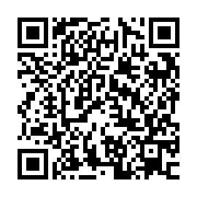**※ご記入後は、下記へメール、FAXのいずれかの方法でお申し込み下さい。**

**e-mail: S1120719@section.metro.tokyo.jp　(件名:パラスポーツリモート　と明記ください)**

**FAX:　　　03-5388-1229**

**東京都生活文化スポーツ局スポーツ総合推進部パラスポーツ課　事業調整担当**